Приложение к теме 2.4.

Приложение 1

Николай Кузанский

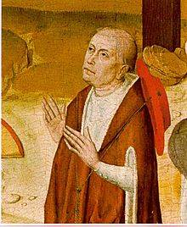

Приложение 2

Николай Коперник

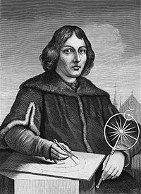

Приложение 3

Иоганн Кеплер

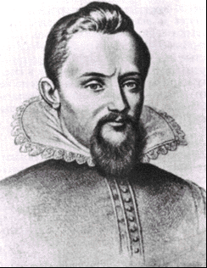

Приложение 4

Галилео Галилей

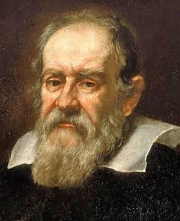

Приложение 5

Джордано Бруно

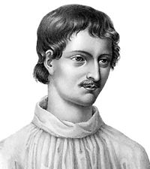

Приложение 6

Мартин Лютер

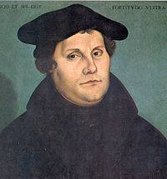

Приложение 7

Жан Кальвин

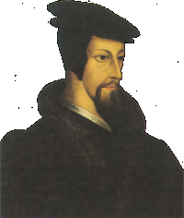

Приложение 8

Томас (Фома) Мюнцер

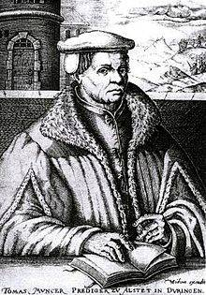

Приложение 9

Никколо Макиавелли

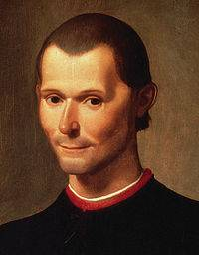

Приложение 10

Томас Мор

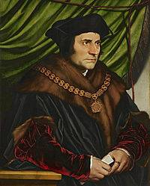

Приложение 11

Томмазо Кампанелла

